100 Jahre Anthroposophische Heilpädagogik
Eine Standortbestimmung
Andreas Fischer
Zusammenfassung
Im Juni 1924 hielt Rudolf Steiner, der Begründer der Anthroposophie, in Dornach (Kanton Solothurn) den sogenannten Heilpädagogischen Kurs. Angeregt durch Fragen aus der Praxis legte er mit zwölf Vorträgen eine Grundlage für die anthroposophisch orientierte Heilpädagogik. Die Schwerpunkte des Heilpädagogischen Kurses liegen im geisteswissenschaftlichen Verständnis von Behinderung, dem Aufzeigen von Ansätzen zur Begleitung von Menschen mit Unterstützungsbedarf und den Hinweisen zum Kompetenzerwerb für die Begleitenden. Im Jahr 2024 jährt sich der 100. Jahrestag der Begründung anthroposophischer Heilpädagogik und Sozialtherapie. Dies gibt uns den Anlass für einen Rückblick auf die Entstehung, die Geschichte, die Leitmotive und die Praxis der anthroposophischen Heilpädagogik.
Résumé
En juin 1924, Rudolf Steiner, le fondateur de l'anthroposophie, animait à Dornach (canton de Soleure) le cours dit de pédagogie curative. Inspiré par des questions issues de la pratique, il posait, avec un cycle de douze conférences, les bases de la pédagogie curative d'orientation anthroposophique. Les points forts de ce cours de pédagogie curative sont la compréhension du handicap dans les sciences humaines et sociales, la mise en exergue d'approches pour l'accompagnement des personnes ayant besoin de soutien et les recommandations pour le développement des compétences des personnes professionnelles de l'accompagnement. L'année 2024 marquera le 100e anniversaire de la naissance de la pédagogie curative anthroposophique et de la sociothérapie. Cela nous donne l'occasion de faire une rétrospective de l’origine, de l'histoire, des leitmotivs et des pratiques de cette pédagogie.
Keywords: Anthroposophie, Sonderpädagogik, Sozialpädagogik, Geschichte / anthroposophie, pédagogie spécialisée, éducation sociale, histoire
DOI: https://doi.org/10.57161/z2024-08-07
Schweizerische Zeitschrift für Heilpädagogik, Jg. 30, 08/2024


Erste heilpädagogische Initiativen
Angebote für Menschen mit Behinderung auf anthroposophischer Grundlage gab es schon in den 1920er-Jahren. Drei solche Angebote waren besonders bedeutend für die Entstehung der anthroposophischen Heilpädagogik. Eine erste Initiative gab es an einer Klinik für Innere Medizin, dem Klinisch-Therapeutischen Institut in Arlesheim in der Schweiz, der heutigen Klinik Arlesheim. Dort wurden schon in den 1920er-Jahren einige Kinder mit Entwicklungsstörungen und Behinderungen aufgenommen und betreut. Im Jahr 1921 wurde zudem an der ersten Waldorfschule in Stuttgart für einige Schüler:innen eine «Hilfsklasse» eingerichtet. Diese Kinder wurden stundenweise individuell gefördert, blieben aber gleichzeitig in ihrer Herkunftsschulklasse – ein aus heutiger Sicht integrativer Ansatz. Schliesslich begründete im Jahr 1924 eine Gruppe junger Pädagog:innen und Ärzt:innen unter einfachsten Umständen das Heil- und Erziehungsinstitut Lauenstein. Diese drei Impulse waren ausschlaggebend für die Begründung der anthroposophischen Heilpädagogik: ein sozialer Impuls mit dem Heim in Lauenstein, ein pädagogischer mit der Waldorfschule in Stuttgart und ein medizinischer mit der Klinik in Arlesheim.

Anthroposophie als Grundlage
Rudolf Steiner definierte Anthroposophie folgendermassen: «Anthroposophie ist ein Erkenntnisweg, der das Geistige im Menschenwesen zum Geistigen im Weltenall führen möchte» (Steiner, 1982, S. 114). In dieser kurzen Beschreibung wird deutlich, dass es bei der Anthroposophie weder um eine Glaubensrichtung noch um ein Bekenntnis oder die Vermittlung von Dogmen geht, sondern um eine aktive und eigenständige, auf Erkenntnis beruhende Auseinandersetzung mit der von Rudolf Steiner vermittelten Geisteswissenschaft. Das Wort Anthroposophie kommt aus dem Griechischen und bedeutet wörtlich übersetzt «Weisheit vom Menschen». Es war Rudolf Steiner wichtig, dass sich der Mensch durch die Auseinandersetzung mit der Geisteswissenschaft der Bedeutung seiner Existenz bewusst werden kann.
Erkenntnisse aus dem anthroposophischen Menschenverständnis wurden und werden für viele verschiedene Lebens- und Arbeitsgebiete fruchtbar gemacht, zum Beispiel für die Pädagogik, Medizin, Pharmazie, Landwirtschaft, Sozialarbeit, Heilpädagogik, Kunst, Wissenschaft oder Wirtschaft. Eine besondere Stellung nehmen die durch Anthroposophie begründeten Kunstformen ein. Rudolf Steiner schuf eine neue Bewegungskunst, die Eurythmie, welche Elemente und Formen der Sprache und der Musik durch körperliche Ausdrucksbewegungen sichtbar machen möchte. Zudem entwickelte er eine neue Art des Umgangs mit Sprache, die sogenannte Sprachgestaltung. Weiter gab er auch wichtige Hinweise und Anregungen für Malerei, Musik, Architektur und plastisches Gestalten.
Im Laufe der Jahre sind weltweit über 30 000 Einrichtungen entstanden, die sich zur Aufgabe gemacht haben, anthroposophische Erkenntnisse praktisch anzuwenden: zum Beispiel Schulen (Rudolf-Steiner-, Waldorf- oder Freie Schulen), heilpädagogische Institutionen, Werkstätten sowie Kliniken, Arztpraxen, pharmazeutische Betriebe (Weleda/Wala), biologisch-dynamische Bauernhöfe (Demeter), Banken, Kunstschulen, Kulturorte und Gewerbe. Diese Einrichtungen fühlen sich verbunden mit der Freien Hochschule für Geisteswissenschaft am Goetheanum in Dornach, dem Zentrum der anthroposophischen Aktivitäten (www.goetheanum.ch).
Stimmungsbild von der alle zwei Jahre stattfindenden internationalen Tagung für Heilpädagogik und Sozialtherapie am Goetheanum mit bis zu 1000 Teilnehmenden aus mehr als 30 Ländern; © Matthias Spalinger, Beitenwil
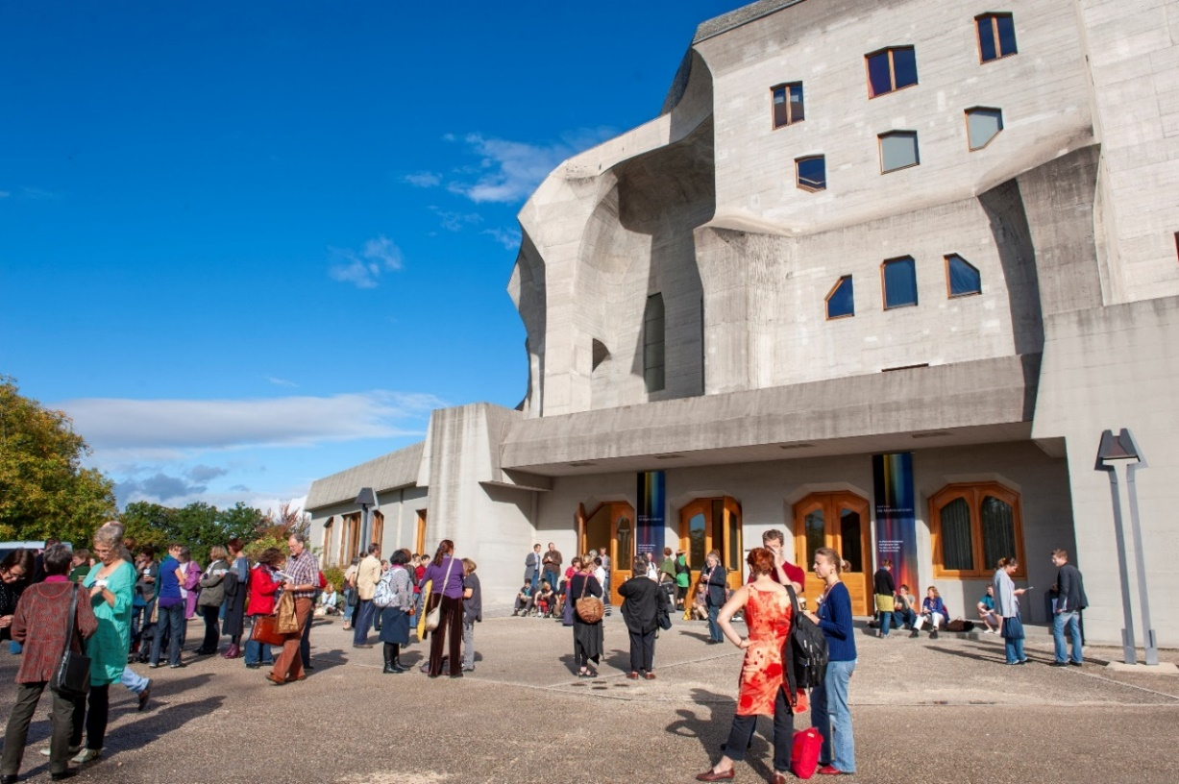

Leitgedanken der anthroposophischen Heilpädagogik
In den Vorträgen des Heilpädagogischen Kurses (vgl. Steiner, 2024) entwickelte Rudolf Steiner grundlegende diagnostische, menschenkundliche und methodische Fragen. Er ging dabei von der anthropologischen Frage aus, wie sich ein Kind mit seinem leiblich-körperlichen Dasein so verbindet, dass dieses Dasein ein Ausdruck seines individuellen seelisch-geistigen Lebens wird. Heilpädagogik unterstützt die Individualität, das Individuum, sich im eigenen Leib sicher zu beheimaten, um sich mit der Welt verstehend und handelnd verbinden zu können. Steiner ging davon aus, dass dieser Integrationsprozess ein allgemeines Entwicklungsgeschehen darstellt. Jeder Mensch durchlebt diesen Prozess in seinen ersten Lebensjahren. Innere und äussere Faktoren können dieses fragile Geschehen nachhaltig beeinflussen und so zu Störungen des Entwicklungsprozesses führen. Pädagogik und Heilpädagogik können ausgleichend auf diesen bei jedem Kind individuellen Prozess einwirken. Im Fall von gravierenden Beeinträchtigungen benötigt ein Kind allerdings gezielte Hilfe und heilpädagogische Unterstützung.
Insofern erstaunt es nicht, dass sich Steiner schon 1924 im Heilpädagogischen Kurs gegen eine Kategorisierung von Normalität – «ein Kriterium von Philistern» (Steiner, 2024, S. 15) – wandte, und im Gegenteil das Individuelle in den Vordergrund stellte. Steiner schlug für das neue Heim in Jena die Bezeichnung «Heil- und Erziehungsinstitut für seelenpflegebedürftige Kinder» vor. Der Name weist nicht auf Defizite, sondern auf biografische Entwicklungsbedürfnisse hin.
Die Begleitung von Menschen mit Unterstützungsbedarf auf der Grundlage des anthroposophischen Menschenverständnisses fusst auf folgenden Grundgedanken und Leitmotiven: Zentral sind die Anerkennung und Achtung der Individualität jedes Menschen, unabhängig von einer Behinderung. Dieser Gedanke ist verbunden mit der Überzeugung, dass jeder Mensch einen unversehrten Wesenskern hat, dessen Entfaltung in der Biografie beeinträchtigt sein kann. Es geht also darum, einen Menschen mit Unterstützungsbedarf als einzigartig und gleichwertig anzuerkennen und ihn vor diesem Hintergrund zu begleiten. Begleitung ist immer ein dialogischer Prozess, weil eine Begleitperson versucht, sich von der Wesenheit des Gegenübers, seiner Individualität, leiten zu lassen. Dies ist die Grundlage, um einem Menschen mit Unterstützungsbedarf eine gelingende Biografie, gesellschaftliche Teilhabe und möglichst viel Selbstbestimmung zu ermöglichen. Dialogische Begleitung erfordert eine hohe Selbstreflexionsfähigkeit. Deshalb ist die Selbstentwicklung und -schulung der Fachleute ein wichtiger Teil des Heilpädagogischen Kurses.
In der anthroposophischen Heilpädagogik geht es darum, den Menschen als einzigartig und gleichwertig anzuerkennen.
In der Umsetzung in die Praxis sind neben anderem folgende Elemente von grosser Bedeutung: Das Erleben eines rhythmisierten Tages-, Wochen- und Jahreslaufes ermöglicht vielen Menschen eine Orientierung und kann Sicherheit und Vertrauen vermitteln. Eigenes künstlerisches Schaffen und das Erleben von Kunst eröffnen erweiterte Ausdrucksmöglichkeiten und neue Dimensionen des Verstehens. Das Anrecht auf Bildung gilt für die ganze Biografie und Bildung darf sich nie nur an den kognitiven Möglichkeiten des Gegenübers orientieren. Im Bereich der Begleitung von erwachsenen Menschen mit Unterstützungsbedarf spielen die sinnerfüllte Arbeit und der nachhaltige Umgang mit der Natur zudem eine grosse Rolle.
Wie in der durch Steiner begründeten Pädagogik, Landwirtschaft, Medizin und Kunst steht auch in der anthroposophischen Heilpädagogik ein spirituelles Menschen- und Weltverständnis im Zentrum, das die Haltung der Berufsleute prägen und für die Praxis neue Möglichkeiten eröffnen kann.

Entwicklung und Ausbreitung der anthroposophischen Heilpädagogik
Bis in die 1950er-Jahre waren es hauptsächlich Institutionen für Kinder und Jugendliche, die sich dem anthroposophischen Gedankengut von Rudolf Steiner verpflichtet fühlten. Heute sind es mehrheitlich Initiativen für erwachsene Menschen mit Unterstützungsbedarf. Für deren Begleitung wurde der Begriff «Sozialtherapie» geprägt. Leitend für die Sozialtherapie ist nicht der Gedanke, dass eine erwachsene Person «therapiert» werden muss, sondern dass die Formen des Zusammenlebens und Zusammenarbeitens etwas «Heilsames» oder «Therapeutisches» haben können. Heute wird der Begriff immer weniger verwendet. In der Begleitung von erwachsenen Menschen mit Unterstützungsbedarf spricht man auch im anthroposophischen Umfeld zunehmend von Sozialagogik oder Sozialpädagogik.
Für den Aufbau vieler anthroposophischer Institutionen war das Engagement von Eltern und Angehörigen zentral. Sie hatten in den anthroposophischen Schulen den anthropologischen Hintergrund, die praktische Ausgestaltung und die Haltung gegenüber Menschen mit Behinderungen schätzen gelernt. Nach wie vor ist die Unterstützung von Eltern und Angehörigen für anthroposophische Institutionen national und international wichtig.
Fast alle Initiativen waren privat organisiert und finanziert und hatten keinen Rechtsanspruch auf staatliche Unterstützung. Dies hat sich in den 1960er-Jahren in einigen Ländern (z. B. Schweiz, Deutschland) zum Glück geändert, und die anthroposophischen Institutionen wurden Teil der staatlichen Fürsorge- und Unterstützungssysteme. Im internationalen Kontext (z. B. Osteuropa, Südamerika, Afrika) ist die Finanzierung durch den Staat nur sehr marginal und nicht ausreichend für die heilpädagogische Arbeit. Aus diesem Grunde sind viele anthroposophische Institutionen aus Europa mit den Initiativen in Ländern, in welchen keine oder sehr wenig finanzielle Unterstützung durch den Staat erfolgt, vernetzt und unterstützen diese.
Heute gibt es in 60 Ländern fast 1000 anthroposophisch orientierte Initiativen für Heilpädagogik und Sozialtherapie, weltweit über 50 Ausbildungsstätten und 30 Landesverbände. Alle diese Initiativen sind Teil einer internationalen Zusammenarbeit, die vom Anthroposophic Council for Inclusive Social Development in Dornach koordiniert wird (www.inclusivesocial.org).
Höhere Fachschule für anthroposophische Heilpädagogik, Sozialpädagogik und Sozialtherapie (HFHS) in Dornach (www.hfhs.ch); © Lucian Rumpe, Dornach
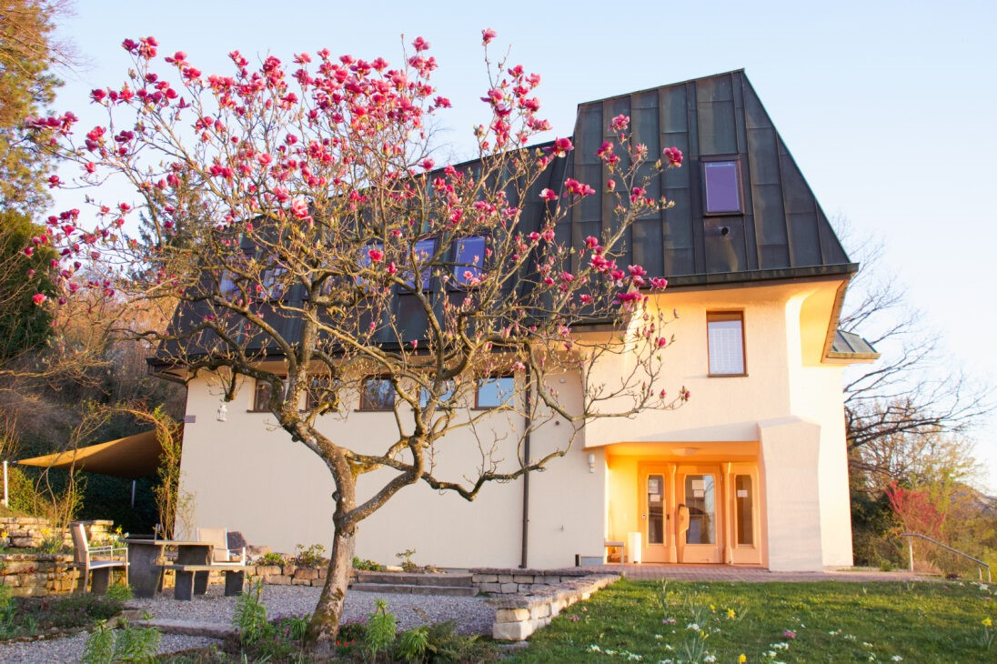
Der Schweizer Verband Anthrosocial (www.anthrosocial.ch) wurde 1962 begründet. Sein Hauptanliegen ist es, die Lebensqualität von Menschen mit Behinderungen und mit einer psychischen Beeinträchtigung zu fördern. Zentral ist auch die Vernetzung mit anderen Fachverbänden und die Koordination der Zusammenarbeit der anthroposophisch orientierten Institutionen in der Schweiz.
Aktuell sind – nebst vielen Einzelmitgliedern – auch über 40 Institutionen der Schweiz im Kuratorium von Anthrosocial zusammengeschlossen. Sie arbeiten in vielen Bereichen verbindlich zusammen, beispielsweise in der Prävention von Gewalt und sexueller Ausbeutung von Menschen mit Behinderungen. Seit einigen Jahren gibt es im Verband Anthrosocial auch einen Beirat von «Selbstvertretenden». Sie können ihre Stimme einbringen und die Gremien des Verbandes beraten.

Wissenschaft und Praxis
Die anthroposophische Heilpädagogik verortet sich an der Schnittstelle zwischen inter- und transdisziplinärer Wissenschaft und Praxis. Sie hat sich entwickelt aus Steiners Heilpädagogischem Kurs und aus einigen seiner weiteren Beiträge zur Pädagogik, Medizin, Kunst und zum sozialen Leben. Obwohl Steiner sein Werk vor mehr als 100 Jahren gegründet hat, bilden seine Gedanken und seine geisteswissenschaftlichen Forschungen bis heute die zentrale Grundlage, um die anthroposophische Heilpädagogik weiterzuentwickeln. Ihre ausserordentliche Fruchtbarkeit hat sie sowohl in der wissenschaftlichen als auch in der praktischen Arbeit erwiesen.
Seit ihrem Beginn war die anthroposophische Heilpädagogik in Fachkreisen für ihre Praxis sehr geschätzt, ihre fachwissenschaftlichen Grundlagen hingegen blieben relativ lange unbeachtet. Seit den 1990er-Jahren hat sie verstärkt den Dialog mit der Wissenschaft gepflegt. Seit nunmehr zehn Jahren ist sie auch mit Professuren an Hochschulen in Deutschland (z. B. Alanus-Hochschule, Alfter bei Bonn) sowie den Niederlanden vertreten.

Inklusion und Teilhabe
Das Inklusionsverständnis der anthroposophischen Heilpädagogik und Sozialtherapie entstand nicht in der aktuellen Diskussion, sondern bereits früher, aus ihren eigenen Gründungsimpulsen und ihrer eigenen Geschichte. So verstanden sich die ersten aus der Anthroposophie heraus begründeten «Dorfgemeinschaften» der Camphill-Bewegung in Schottland als Orte sozialer Innovation. In diesen Gemeinschaften lebten und arbeiteten Menschen mit und ohne Behinderung zusammen und pflegten eine gemeinsame Sozialkultur. Der Begründer von Camphill, Karl König, würdigte schon Mitte der 1950er-Jahre das Erwachsensein und die Selbstbestimmung von Menschen mit Behinderung, wenn er schrieb: «Wir müssen die Bedingungen schaffen, dass der behinderte Mensch seine ihm eigene angemessene Arbeits- und Lebenswelt schaffen kann, und nicht fortgesetzt davon ausgehen, dass wir besser wissen, was er braucht» (König, 1962, zit. nach Müller-Wiedemann, 1992, S. 300).
Das Inklusionsverständnis der anthroposophischen Heilpädagogik und Sozialtherapie entstand aus ihren Gründungsimpulsen und aus ihrer eigenen Geschichte.
In der Schweiz bildeten sich verwandte Gemeinschaftsformen für Menschen mit Unterstützungsbedarf ab 1960 in relativer Abgeschiedenheit und in einer gewissen Aussenseiterposition. Auch von der Fachwelt wurden diese Gemeinschaften wenig beachtet. Finanziell lebten sie anfangs in schlichten Verhältnissen, bei gleichzeitig hohem Zustrom von Menschen mit Unterstützungsbedarf. Zunehmend war dann jedoch ein höheres Mass an Professionalität und Fachkompetenz gefordert und die ursprünglichen Impulse mussten sich den veränderten Gegebenheiten und der gesellschaftlichen Entwicklung anpassen.
Die Institutionen wurden in der Folge offener und flexibler, sie suchten stärker die Verbindung zu ihrem regionalen Umfeld und es entstanden neue Modelle, wie Menschen begleitet werden können. Die Diskussion über Integration und Inklusion verfolgten manche von ihnen mit einem gewissen Unverständnis, weil sie sich bereits – in ihrem eigenen Bezugssystem – als inklusive soziale Systeme verstanden. Die Mitarbeitenden beteiligten sich wenig am Fachdiskurs, denn lange verstand man sozialtherapeutische Arbeit nur als eine selbstgenügsame Gemeinschaftsaufgabe und nicht als einen wichtigen gesellschaftlichen Beitrag zu einem zukünftigen Modell der Gemeinschaftsbildung.

Zeitsituation und Umsetzung aktueller Paradigmen
Die sozialtherapeutischen Einrichtungen haben sich in den letzten Jahren verschieden ausgerichtet. Die Begleitung von erwachsenen Menschen mit Unterstützungsbedarf ist an kein konkretes Konzept oder uniforme Lösungen gebunden. Sie bildet vielmehr Raum für Initiativen und situative Gestaltungen (z. B. Einzelwohnen oder Wohngruppen in der Stadt, Paarwohnen in der Einrichtung usw.), sofern diese den Entwicklungsbedürfnissen der Menschen mit Unterstützungsbedarf dienen. Die anthroposophisch orientierte Begleitung von Menschen ist somit kein obsoletes Relikt einer vergangenen Zeit, sondern ein bedeutungsvoller Beitrag für die Gesellschaft im Allgemeinen und vor allem für ein gelingendes Leben der einzelnen Menschen. In einem Thesenpapier der Sozialtherapeutischen Arbeitsgruppe des Internationalen Councils der anthroposophischen Heilpädagogik und Sozialtherapie heisst es unter Punkt 3: «Sozialtherapie richtet sich an den universellen menschlichen Bedürfnissen nach Beziehung und sozialer Einbindung einerseits wie auch nach persönlicher Autonomie andererseits aus» (STAG, 2018, o. S.).
Der Siegener Hochschullehrer Norbert Schwarte hat in Bezug auf die anthroposophische Heilpädagogik auf deren interessante wie auch schwierige Gratwanderung zwischen gesellschaftlicher Abgrenzung und Anpassung hingewiesen (Schwarte, 2014). Zudem verwies er auch auf «das spezifische, das unaufgebbare, immer noch kaum wahrgenommene, gegenwärtig auch von innen und aussen bedrohte Proprium anthroposophischer Heilpädagogik und Sozialtherapie: Das Ideal der Ich-Begegnung und des gemeinsamen Lebens auf einer sinnstiftenden spirituellen Grundlage» (ebd., S. 14).

Ausblick
Menschen können in pluralen Gesellschaften selbst entscheiden, wie sie leben wollen. Die UN-Konvention über die Rechte von Menschen mit Behinderungen (BRK) formuliert im Artikel 19, dass Menschen mit Behinderungen gleichberechtigt wie Menschen ohne Behinderungen ihren Aufenthaltsort selbst wählen dürfen. Zudem dürfen sie entscheiden, wo und mit wem sie leben wollen. Niemand darf sie aufgrund ihrer Behinderung zwingen, in bestimmten Wohnformen zu leben (Vereinte Nationen, 2006). Im Umkehrschluss bedeutet das Recht auf freie Wahl des Wohn- und Arbeitsortes auch das Recht, in einer Gemeinschaft zu leben!
Die BRK gibt vor, dass Menschen mit Behinderungen ein Recht auf freie Wahl ihres
Wohn- und Arbeitsortes sowie ein Recht auf ein Leben in einer Gemeinschaft haben.
Es ist davon auszugehen, dass die Angebote zum Wohnen und zur Teilhabe am Arbeitsleben für Menschen mit Unterstützungsbedarf in den kommenden Jahren in und ausserhalb der Institutionen weiter individualisiert und dadurch differenzierter werden. Die Umsetzung der BRK steht auch in den anthroposophisch orientierten Institutionen im Vordergrund. Zentral ist die Frage danach, wie mit Spannungsfeldern umgegangen werden soll. Zum Beispiel jene zwischen Individualität und Gemeinschaft, Fürsorge und Selbstbestimmung sowie Autonomie und Bedürftigkeit. Es gibt im Umgang mit diesen Spannungsfeldern kein Entweder-oder, sondern nur ein Sowohl-als auch. Deshalb ist es sehr wichtig, zusammen mit den Menschen mit Unterstützungsbedarf ihre individuelle Lebenssituation zu ergründen und Wege zu finden, die ihnen die notwendige Unterstützung zukommen lässt, ihnen aber möglichst viel Selbstbestimmung und Teilhabe gewährt.
In vielen anthroposophischen Institutionen geht es seit einiger Zeit darum, alte und tradierte Formen zu hinterfragen und zu verwandeln, um die Leitmotive und Kerngedanken der anthroposophisch orientierten Heil- und Sozialpädagogik so in der Praxis zu realisieren, dass sie eine zeitgemässe Antwort geben auf die aktuellen Herausforderungen und die Bedürfnisse der Menschen. Um diese Antworten zu finden, gibt es keine Rezepte oder Vorgaben, sondern nur individuelles Suchen. Dieses baut auf eine dialogische Beziehungsgestaltung mit den Menschen mit Unterstützungsbedarf und auf die Vernetzung mit ihrem sozialen Umfeld, ihren Angehörigen, Fachkolleg:innen und Verbänden.
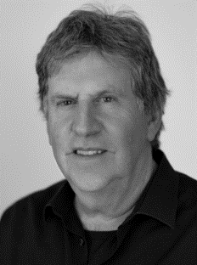
Dr. phil. I Andreas Fischer
Dipl. Heilpädagoge
Fortbildung / Beratung / Supervision
(freiberuflich tätig)
andreas@fischer-fortbildung.ch

Literatur
Anthroposophic Council for Inclusive Social Development (2018). Thesen zur anthroposophischen Sozialtherapie. Erarbeitet von der Sozialtherapeutischen Arbeitsgruppe (STAG). Goetheanum, Freie Hochschule für Geisteswissenschaft. https://inclusivesocial.org/pdf/Thesenpapier%20deutsch%20(neu).pdf
Frielingsdorf, V., Grimm, R. & Kaldenberg, B. (2013). Geschichte der anthroposophischen Heilpädagogik und Sozialtherapie. Verlag am Goetheanum und Athena-Verlag.
Müller-Wiedemann, H. (1992). Karl König. Eine mitteleuropäische Biographie im 20. Jahrhundert. Verlag Freies Geistesleben.
Schwarte, N. (2014). Abseits oder voraus? Der Beitrag der anthroposophischen Heilpädagogik und Sozialtherapie zur Entwicklung der Hilfen für Menschen mit Behinderungen. Seelenpflege in Heilpädagogik und Sozialtherapie, 33 (1), 6–19.
Steiner, R. (1982). Anthroposophische Leitsätze. GA 26. Rudolf Steiner Verlag.
Steiner, R. (2024). Heilpädagogischer Kurs. Zwölf Vorträge, gehalten in Dornach vom 25. Juni bis 7. Juli 1924 (9. vollständig überarb. und erw. Aufl.). Rudolf Steiner Verlag.
Übereinkommen über die Rechte von Menschen mit Behinderungen (Behindertenrechtskonvention, BRK), vom 13. Dezember 2006, durch die Schweiz ratifiziert am 15. April 2014, in Kraft seit dem 15. Mai 2014, SR 0.109.

